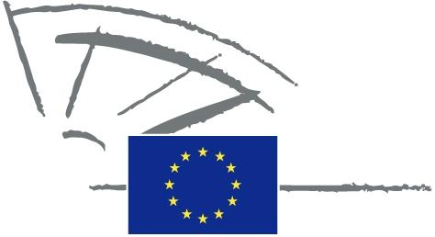
 | EVROPSKI PARLAMENT | 2009–2014

<Date>{12/09/2011}12.9.2011</Date> <NoDocSe>0037/2011</NoDocSe>
<TitreType>PISNA IZJAVA</TitreType>
<TitreRecueil>v skladu s členom 123 poslovnika</TitreRecueil>
<Titre>o sklenitvi pakta med otoki kot uradne evropske pobude</Titre>
<Depute>Spyros Danellis, Maria Da Graça Carvalho, Kyriakos Mavronikolas, Alyn Smith, Giommaria Uggias </Depute>
Pretek roka:<DateForclusion> {15/12/2011}15.12.2011</DateForclusion>

0037/2011
Pisna izjava o sklenitvi pakta med otoki kot uradne evropske pobude
Evropski parlament,
– ob upoštevanju člena 123 poslovnika,
A. ker so otoki močno odvisni od uvoženih fosilnih goriv in se soočajo z višjimi stroški zanje, a imajo tudi možnost za raziskave, preizkuse in razvoj obnovljivih virov energije ter ukrepov za energetsko učinkovitost,
B. ker so otoki občutljivi na podnebne spremembe zaradi velike biotske raznovrstnosti in občutljivih ekosistemov,
C. ker je obnovljivih virov energije v izobilju in ima lahko njihov razvoj pomemben učinek pri lajšanju trajnih strukturnih ovir na otokih, otoškim prebivalcem pa lahko zagotovijo družbeno-gospodarske ugodnosti,
1. čestita skupnostim in oddaljenim regijam, ki so podpisale pakt, da bodo presegle cilj strategije EU 2020 o znižanju emisij CO₂ na svojih ozemljih za vsaj 20 %;
2. poziva Komisijo, naj tudi prihodnje pomaga evropskim otoškim skupnostim pri doseganju trajnostnih ciljev EU;
3. vztraja, je treba trajnost otoških regij jasno in izrecno vključevati v okvirne programe EU in politična besedila v skladu s členom 174 Pogodbe o delovanju EU;
4. vztraja, naj se vsi otoki spodbujajo k priključitvi paktu in sodelovanju pri medotoškem povezovanju;
5. poudarja, da je treba sprostiti ustrezna finančna sredstva za podporo delovanja pakta, ki temelji na vzoru konvencije županov, pametnih mest in podobnih pobud EU;
6. naroči svojemu predsedniku, naj to pisno izjavo skupaj z imeni podpisnikov posreduje Komisiji.

